Муниципальное дошкольное образовательное учреждение детский сад общеразвивающего вида
« Брусничка»
(МДОУ «Брусничка»)

Выпуск № 1 февраль 2018

29.12.2017г

Осторожно – ОРВИ

Весна — это самое романтичное и переменчивое время года. Весной могут разбушеваться не только чувства, но и простудные заболевания. И дело здесь не только в авитаминозе, который весной воспринимается как данность.
Дело в том, что весенний сырой воздух и плюсовая температура «нравятся» вирусам больше, чем зимний мороз. Если прибавить к этому ослабленный иммунитет, перепады температуры и переохлаждения из-за нашего стремления побыстрее сбросить тяжелую зимнюю одежду, то возникнут идеальные условия для инфекций.

Что делать, чтобы не заболеть?

Многие витамины и минералы нужны для нормальной работы иммунной системы. Поэтому при авитаминозе мы чаще болеем. А быстро устранить недостаток витаминов практически невозможно. Поэтому, пока витамины не вернут иммунную систему в боевую готовность, будем защищаться от весенней простуды другими методам — более локальными и быстродействующими.

Одевайтесь по погоде
Перепады температуры весной коварны: днем на градуснике может быть +10, а вечером — около 0. Чтобы не мерзнуть по дороге на работу, берите с собой теплый свитер, который можно надеть утром и снять днем. Еще одна распространенная причина простуды — одеться слишком тепло, вспотеть, а потом замерзнуть.Если такое случилось с вами или вашим ребенком, постарайтесь сразу предотвратить последствия. Помните, что ослабленный организм гораздо хуже реагирует на переохлаждения. Теплая ванна и горячий чай — хорошие способы согреться. Чтобы усилить эффект, используйте разогревающий гель.
Согревающие растирания воздействуют не только на кожу, но и на определенные нервные окончания, отвечающие за кровообращение внутренних органов. Так, если растирать стопы и кисти, улучшается кровоток в носоглотке. А согревание грудной клетки стимулирует работу легких.

Проветривайте помещение и дезинфицируйте воздух
Делайте это несколько раз в день, дома и на работе. Открывая окно на 5-10 минут, вы не только избавитесь от вирусов, витающих в воздухе, но и лишний раз почувствуете, что за окном — теплая весна.
Бороться с инфекцией, которая передается воздушно-капельным путем, удобно при помощи спреев с эфирными маслами.

Будьте осторожны в людных местах
Полностью изолировать себя и близких от контактов с людьми вам не удастся. Но весна — отличное время, чтобы их минимизировать. Так, например, вместо поездки в общественном транспорте можно пройтись пешком и насладиться долгожданным теплом. Выходной, если позволяет погода, лучше провести в парке, чем в кино или торговом центре.

Действуйте немедленно!
Ранняя стадия — это первые несколько часов после заражения. Она длится несколько часов и симптомы у нее слабые, поэтому действовать надо быстро, не дожидаясь температуры, головной боли или серьезного недомогания. Входные ворота простудной инфекции — это нос и рот. Поэтому на встречу с вредными микробами первые реагируют именно они.
Весна — это любимое и долгожданное время года. Не позволяйте простуде портить впечатление о солнечных деньках самой романтичной поры. Помните о простых мерах профилактики! Будьте здоровы и радуйтесь весеннему настроению!
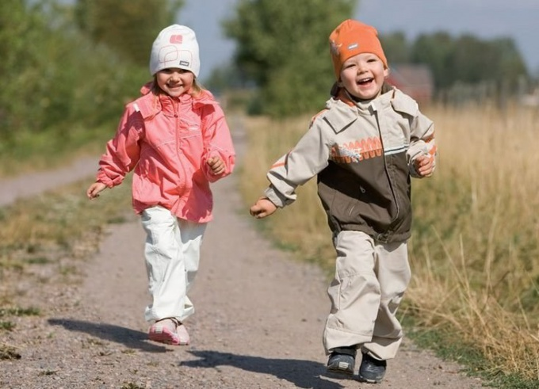
источник: http://www.7ya.ru/article/Kak-izbezhat-prostudy-vesnoj

Творческая группа по физическому развитию
МДОУ «Брусничка»
Редактор: Тэтэ Вера Ивановна, воспитатель 1 КК

